Karen Gómez

David Barrios

Diego Fernando Pastrana

MD5DEEP

* se usa para calcular resúmenes o hash, es similar a MD5SUM.
* Utiliza operaciones recursivas, para examinar arboles de directorios completos, recorre un directorio a la vez, brinda resúmenes de cada archivo encontrado y recurre a cualquier subdirectorio dentro.
* Sirve para comparar hash y tiene la capacidad de indicar si estos hashes coinciden o no.
* Estima tiempos para archivos muy grandes.
* Su comportamiento recursivo es aproximadamente una búsqueda en profundidad, que tiene la ventaja de presentar los archivos en orden lexicográfico

Modo de uso

CASOS DE USO

1- Toma como entrada un mensaje de longitud arbitraria y produce como salida una "huella digital"

2- Ofuscación de contraseñas:

si vamos a almacenar las contraseñas en una base de datos los más recomendado es ofuscarlas para que esta no quede visible ante cualquier persona que logre acceder a dicha información, con MD5 podemos utilizar estas características para encriptar la contraseña y lograr que esta no quede expuesta y legible al ojo humano.

3- Monitoreo de Hashes de los archivos fuente que se encuentran dentro de la carpeta C:

dependiendo del algoritmo que más convenga basado en la potencia del computador, se usa un script para poder realizarlo. De esta manera se pueden mostrar la mayoría de Los hashes de los ficheros.

4- Actualización de hashes:

Dependiendo de la cantidad de archivos nuevos que aparezcan en nuestro directorio raíz, Si es posible, con la opcion -X que busca las no coincidencias (archivos nuevos o modificados) y genera sus hashes, de este modo se podría mantener actualizado el fichero de hashes. Ej:   
md5deep.exe -r c:\ > d:\contenido_c.txt

md5deep.exe -X d:\contenido_c.txt -r c:\ >> d:\contenido_c.txt

5- análisis del tiempo de búsqueda de hashes en el directorio:

Con el script adecuado se puede analizar la variedad de hashes y el tiempo estimado en el que se puede encontrar. Ejemplo:



Creamos un archivo txt para el ejemplo.

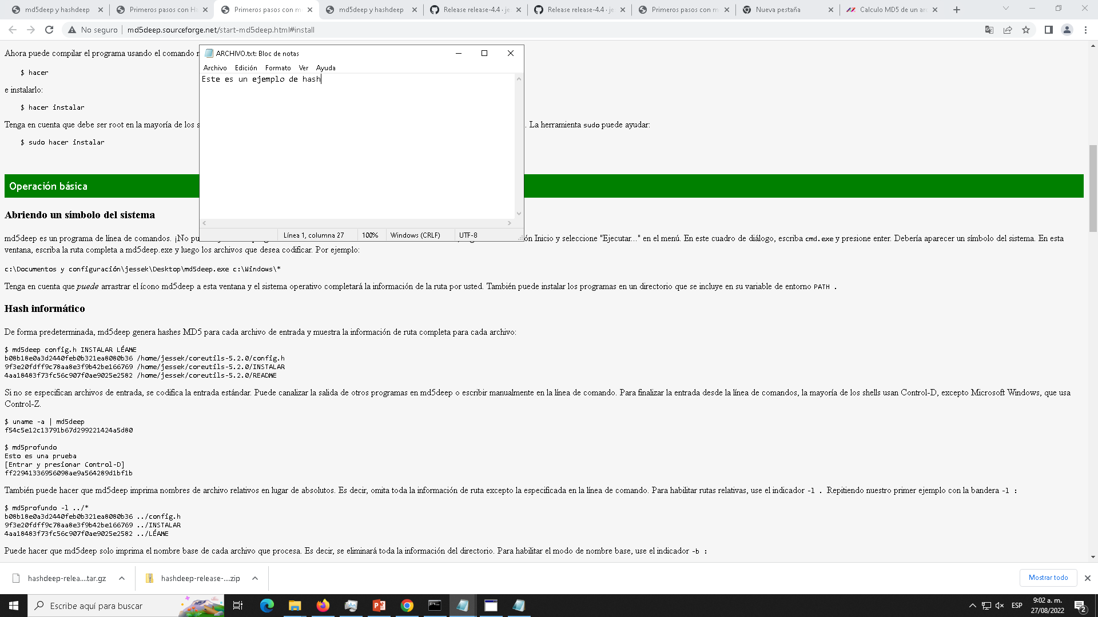

Utilizando la función del MD5 buscamos el archivo y generamos un hash

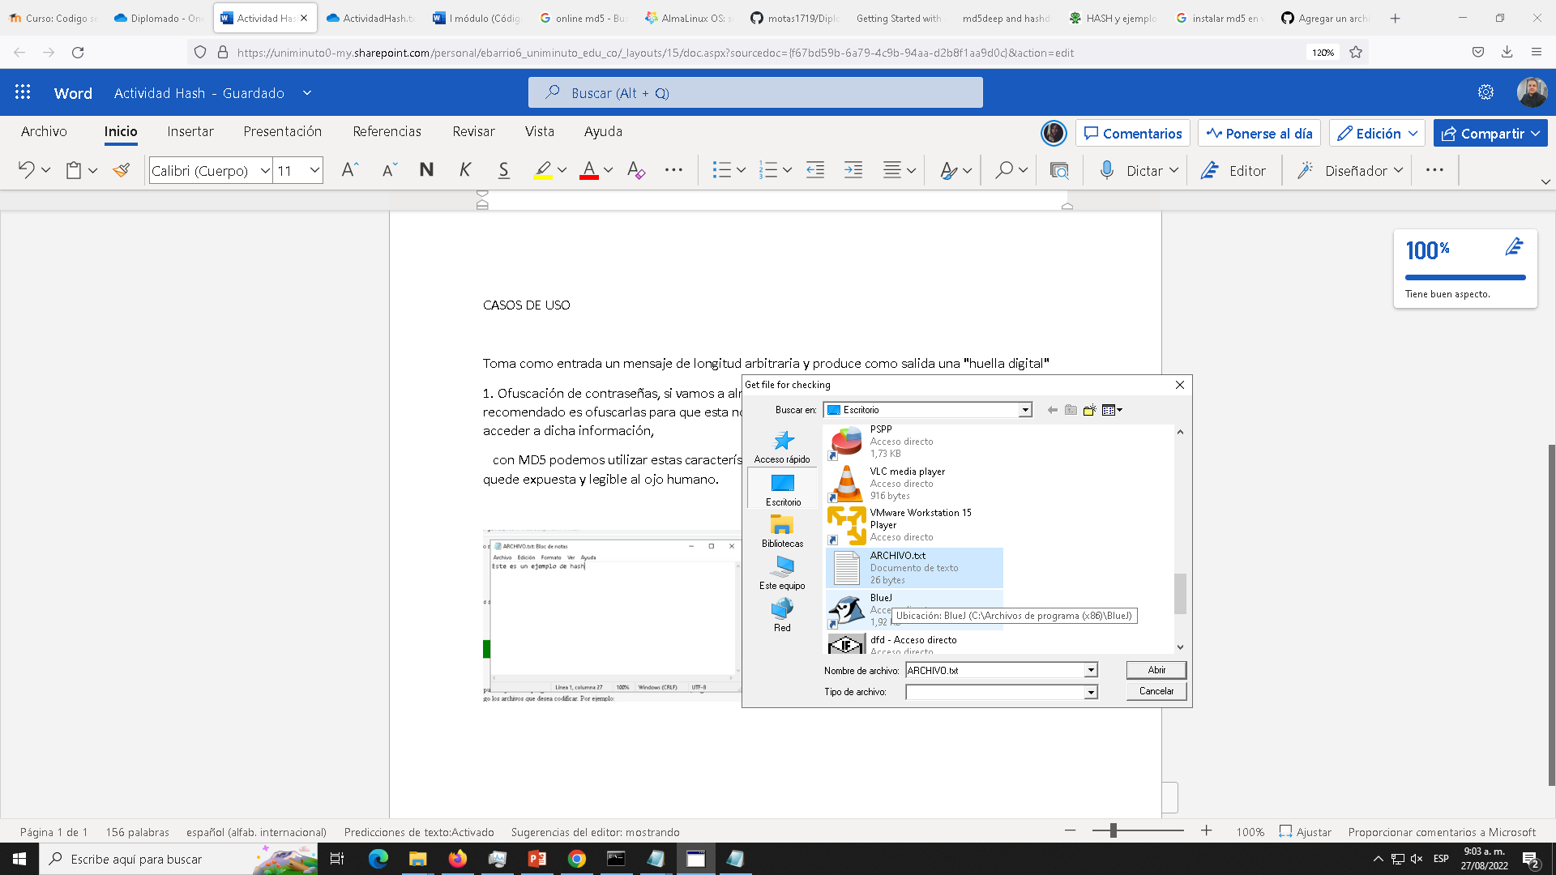

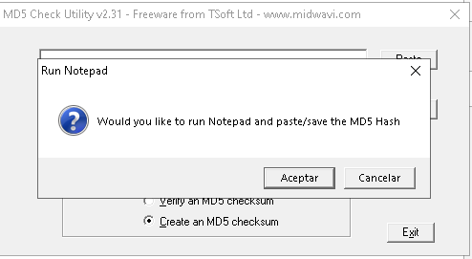

Guardamos el hash generado para este archivo.

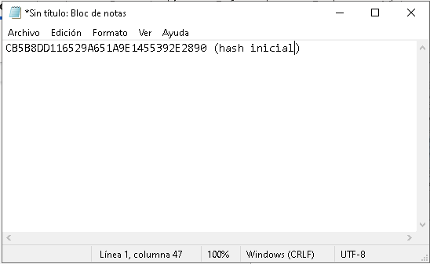

Modificamos el archivo agregando una line de texto

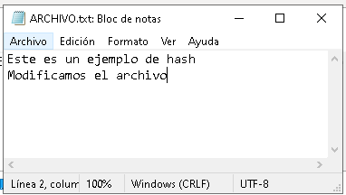

Realizamos el mismo procedimiento para generar el hash

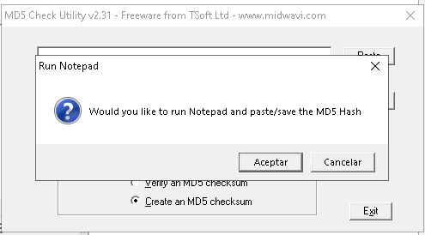

Guardamos el hash luego de modificar el archivo.

